ЗАВТРАК
(1-4; 5-9 классы)
Яйцо вареное
Какао с молоком (2-й вариант)
Макароны отварные запеченные с сыром
Икра кабачковая (промышленного производства)
Хлеб пшеничный
Масло сливочное

ЗАВТРАК 2  Плоды свежие (Груши) | 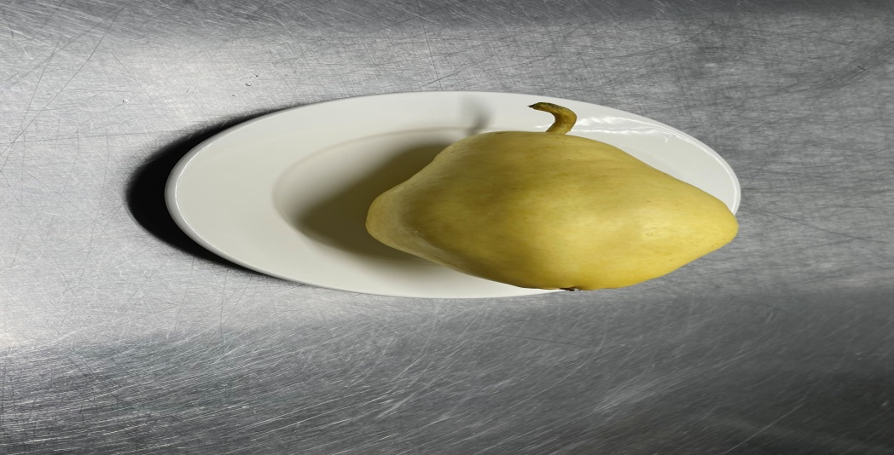
ОБЕД
(1-4; 5-9 классы)
Салат винегрет овощной
Хлеб пшеничный
Суп картофельный с бобовыми
Сок фруктовый
Ячка отварная
Хлеб ржаной
Биточки из говядины
Соус красный основной
ПОЛДНИК
(интернат 7-11 лет; 12-18 лет)
Молоко кипяченое
Пряники
УЖИН
(интернат 7-11 лет; 12-18 лет)
Салат из моркови с зеленым горошком
Кисель из ягод
Хлеб пшеничный
Сосиска отварная
Отварная гречка рассыпчатая
УЖИН 2
Йогурт

